

**○収穫祭　８月１７日（水）**

**今年の畑の野菜は、モロッコ豆、トマト、きゅうり、なすび、ピーマンを植えました。感染症予防の為、調理をして食べる予定でしたが、収穫を行った後、野菜についてのクイズを通して学んだり、収穫をお祝いして終了となります。**

**○８月うまれ誕生会　８月２７日（水）**

**グループでもの作りをする予定です☆８月生まれの子どもたちは全員で４人。アイディアいっぱいで何をしようか悩みましたが、グループであそべるようなゲームを作ろうと思っています♪**

**○英語教室**

**８月　3日（水）と、8月２４日（水）を予定しています。**

**1年生　　→3時３０分～4時００分　2年生　　→4時００分～４時３０分**

**３・４年生→４時３０分～５時００分　です。**

**（感染症の流行等により、止む終えず中止となる場合があります。）**

**アフター　スクール　ケア　グリーン　フィールド　通信**

**Ａｆｔｅｒ　Ｓｃｈｏｏｌ　Ｃａｒｅ　Ｇｒｅｅｎ　Ｆｉｅｌｄ**

　　　　　　　　　　　　　　　　　　　　　　令和４年８月１日　発行

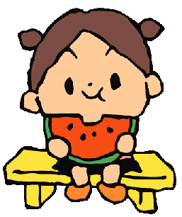

あっという間に８月になりました。かき氷が食べたくなるような暑い日が続きますね。夏まつり夕涼み会では、3年ぶりに親子での開催ができました。親子でゲームに挑戦したり、くじびきで盛り上がったり、次の日は「とってもたのしかった！」と感想を教えてくれましたよ。夏本番の8月、プールあそびを中心に、まだまだ色んなあそびをしていきたいと思います。

最近のグリーンフィールドの様子

**●ダンス、どうでしたか？？**

夏まつり夕涼み会に向けて、毎日１４名の子どもたちがお迎えが来るまでの間練習を重ねてきた、ダンス「サママ・フェスティバル」はどうでしたか？？子どもたちは、毎日、「はやく練習したい！」「もう一回やりたい！」と意欲的な言葉をかけてくれました。学校で行うダンスとはまた違った、フォーメーション付きのダンス、精一杯踊る子どもたちに支援員も感動しました。毎日暑い中練習をして、本番をやり切った子どもたちに拍手ですね。もちろんダンス練習がなかった子どもたちも、ただ練習を見ていたわけではなく、ダンスの子たちの分まで、景品作りやゲーム・お店作りを毎日一生懸命がんばってくれました。店番では、進んでリーダーシップを発揮してくれたり、こども園の子どもたちが楽しめるよう、全力を尽くしてくれました。全員が協力して完成した、夏まつり夕涼み会。子どもたちにも夏休みの思い出として心に残ってくれたら、嬉しく思います。





**写真が届きました！（夏まつり夕涼み会）**

夏まつり夕涼み会の写真が届きました。

封筒注文とウェブ注文は金額が違うため、御確かめをお願い致します。そして、なかむら写真館さんの公式ラインを友達追加した後に、キーワードを送るとお得に写真が購入できちゃいます♪詳しくは玄関にある用紙をご確認下さい。封筒での注文〆切は、　　　　　８月５日（金）になっております。

**気温が高い日の活動内容について**

気温が３０度を超える日等は、熱中症予防のため、公園には行かず園庭であそんだり、プール活動を中心として、室内等で過ごすこともあります。水筒を使わず、持ち帰る日もありますが、毎日空の水筒を持たせるようお願いします。

お知らせ

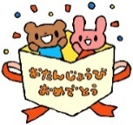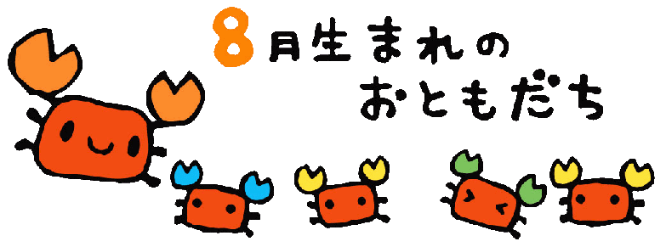

1年生　1人　　２年生　1人

3年生　2人　　です！おめでとう💛

**２５日　田中　音唯　さん**